班级动态(2.26)
一、来园基本情况
来园人数：应到30人，实到26人，4人请假。
儿童（男孩） | 今日重点关注：幼儿物品摆放及打招呼习惯 | 儿童（女孩） | 今日重点关注：幼儿物品摆放及打招呼习惯
王秋逸 | √ | 肖妙青
易永恒 |  | 嵇羽晞 | √
赵夏冉 |  | 管亦星 | √
白新奇 | 请假 | 陈怡何 | √
丁载誉 | √ | 陈艺茹
杨言希 | √ | 孙瑞晗 | 请假
樊晏清 | 请假 | 朱柯逸 | √
邵祉琛 | √ | 胡欣芮 | √
刘与一 | √ | 李梦兮 | √
蔡镇远 | √ | 张心愉
崔子瑜 | √ | 徐佳一 | √
陶书宇 | √ | 曹婳 | 请假
李一凡 | √ | 顾一冉 | √
冯子乐 | √ | 朱天文 | √
孔梓睿 |  | 黄雅萌 | √

- 语言《我更能干了》
“我更能干了”这节活动主要突出“能干”，即幼儿在集体面前表述自己能干的事情。主要是让幼儿在感知自己长大一岁的基础上，和原来相比变得更能干的方面。过了一个新年，孩子们长大了一岁，随着孩子们一天一天地成长，他们的独立意识、自主意识、创造意识日渐突显，这些变化在各方面都有所表现，最直观的表现就是孩子们在生活、学习等各方面的能力都有所提高。活动中，孩子们能够大胆的与同伴说一说自己的能干之处，同时愿意用简单的笔触画一画自己新一年的成长与变化。

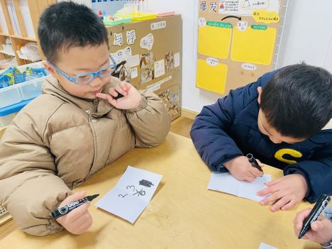 | 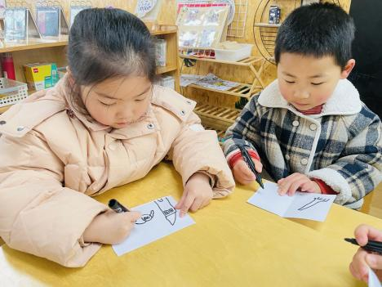 | 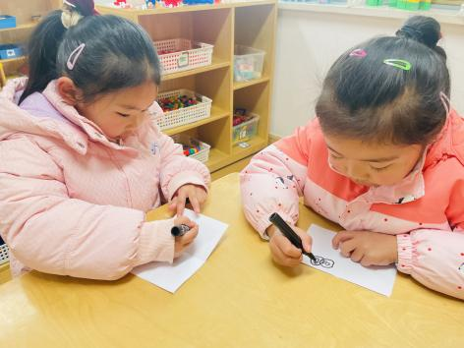
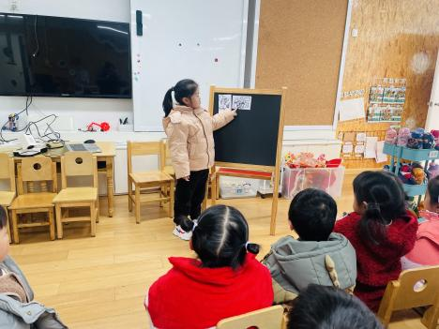 | 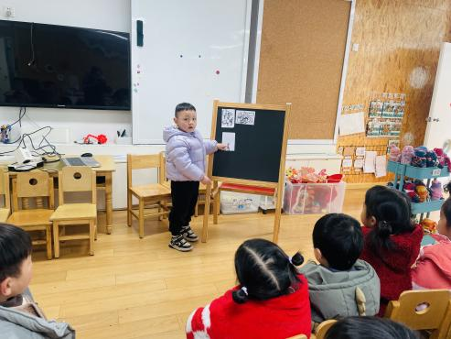 | 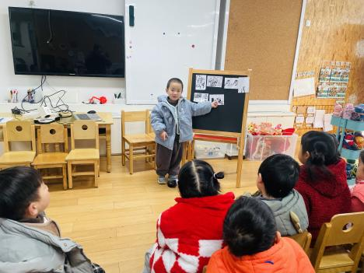
萌萌：我能够帮助家人带弟弟妹妹玩耍，我们玩的可开心了！ | 毛豆：新的一年，我长大了，能够帮助爸爸妈妈扫地。 | 小羊：我能在幼儿园用积木建构好看的作品。

三、生活活动：
1.早点：牛奶、麻薯球包
2.午餐：杂豆饭，白灼基围虾、胡萝卜炒有机花菜
3.午点：赤豆小元宵
4.水果：蓝莓、樱桃
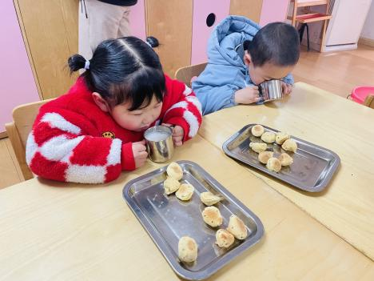  我会根据自己的需要一口牛奶一口。 | 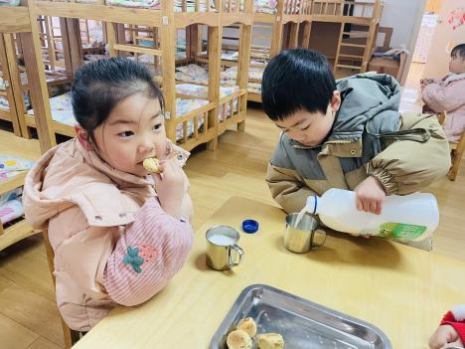  瞧！我会双手扶好了牛奶桶倒牛奶。 | 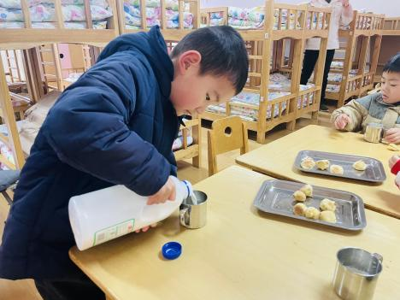  眼睛看好牛奶杯，看我是不是很能干。
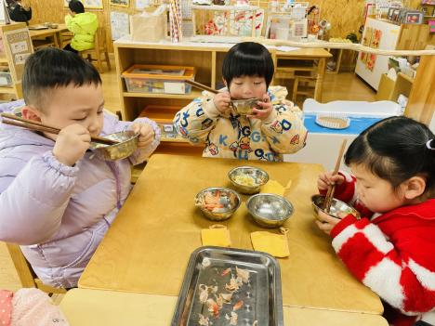  今天的午饭真香，孩子们大口大口吃的真满足。 | 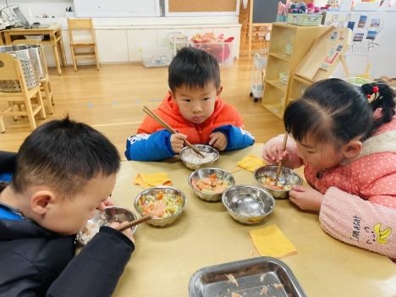  剥虾皮对我们中班小朋友来说也不在话下。瞧一个个剥的真干净。 | 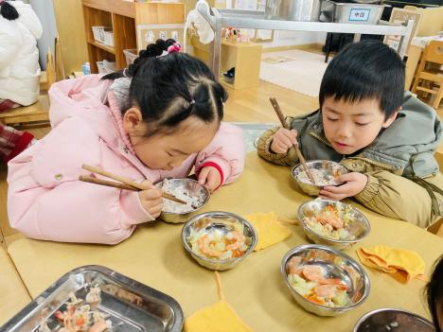  一口菜。一口饭，桌面没有掉米粒，真干净。

- 户外活动：《好玩的球》
球是幼儿十分喜欢的游戏器材，多变的玩法能激发幼儿的想像和创造力。今天户外我们我们以班级为单位开展，幼儿来到球类区拿取材料，与同伴一起玩起了球类游戏。在球类区，孩子们自发的利用其他材料创设不同的游戏玩法。
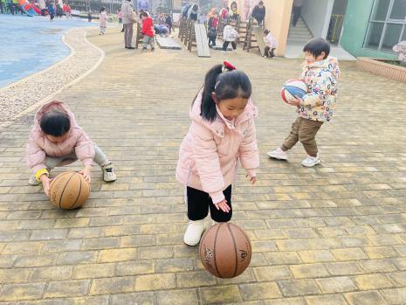 | 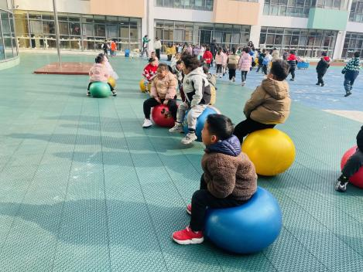 | 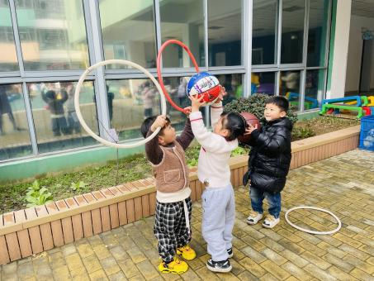
单手尝试拍球，小球就跟着我的节奏上下舞动。 | 我们还完了羊角球，坐上上面一跳一跳，羊角球就往前移动。 | 把圈圈变成蓝框，看我们来个高空投篮。
五、温馨提示
1.气温变化较大，请家长们接送孩子的路上注意保暖。
2.为了进一步提升幼儿的口语表达能力，本周开始我们继续开展“饭前故事我来讲”请1—5号小朋友准备好自己要讲的故事内容。

